**Zadania dla dzieci na środę 08.04.2020r.** (IV,5,7; III,9)

1. **Zagadka :**

**Co to jest:**  
**Kolorowe, malowane i kraszone i pisane,  
na Wielkanoc darowane.**

Tak to **pisanki** **😊**. Wyjaśnijmy dzieciom skąd ta nazwa:

Określenie **pisanki** pochodzi od specjalnej **techniki dekorowania jajek**. Jajka pokrywa się wzorem z gorącego wosku, a później gotuje się w wywarze z naturalnych barwników. Podczas gotowania wosk roztapia się, a na jajku zostaje wzór. Technik zdobienia jajek jest więcej. **Obecnie tą nazwą określamy wszystkie jajka wielkanocne barwione i dekorowane.** Natomiast nazwa **kraszanek** wzięła się od metody barwienia jaj tzw. kraszenia, które polegało na farbowaniu na jednokolorowo - bez wzoru.

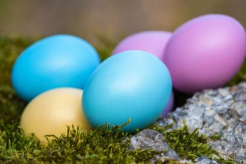

1. **Słuchanie piosenki: „Pisanki, pisanki”:**

<https://www.youtube.com/watch?v=HhkpcqoWoA8>

Pisanki, pisanki, jajka malowane  
nie ma Wielkanocy bez barwnych pisanek.

Pisanki, pisanki jajka kolorowe,  
na nich malowane, bajki pisankowe.

Na pierwszej kogucik, a na drugiej słońce,  
śmieją się na trzeciej laleczki tańczące.

Na czwartej kwiatuszki, a na piątej gwiazdki. na każdej pisance piękne opowiastki.

**Spróbujcie odpowiedzieć na pytania:**

- O czym była piosenka?- Co to są pisanki? - Co jest namalowane na pisankach?

**A teraz możecie spróbować zaśpiewać razem piosenkę.**

I na koniec posłuchajcie innej muzyki: **„Taniec kurcząt w skorupkach” M. Musorgski**

<https://www.youtube.com/watch?v=asokaVtQDcQ>

Może postaracie się zatańczyć do tej melodii według własnego pomysłu?

1. **Ćwiczenia oddechowe: Piórka.**

**Poćwiczmy oddychanie: Jedno piórko i wiele możliwości:**

▪ kładziemy piórko (może też być: kawałek kartki, waty lub tkaniny) na dłoni i dmuchamy do siebie. Możemy też wykorzystać części ciała: dłoń, ramię, własną stopę… albo części ciała rodziców. Można również piórko umieścić na różnych przedmiotach w domu i zdmuchiwać je:

z kanapy, z fotela, z szafki, ze stołu.

▪ Dmuchamy na zmianę:

długo – krótko – jak najdłużej, słabo – mocno – jak najmocniej.



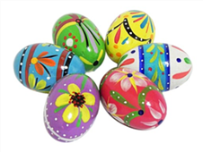

**ZAGADKI WIELKANOCNE , CZYLI CO WKŁADAMY DO KOSZYCZKA WIELKANOCNEGO… ☺**

**Malutka , żółta kuleczka, co właśnie**

**wyszła z jajeczka.   
I pod kury skrzydełkami**

**posila się ziarenkami ( kurczątko)**

**Jak nazywają się jajka**

**Białe, żółte, ozdabiane ?**

**Na Wielkanoc darowane? (pisanki)**

**Ma skręcone rogi**

**Złotem malowane.**

**Stoi z chorągiewką**

**Wśród barwnych pisanek? (Baranek)**

**Bardzo jest nieśmiały**

**I z ogonkiem, jak pomponik**

**Przez zielona pola goni (zajączek)**

**Na wielkanocnym stole**

**To ona króluje**

**Polana słodkim lukrem - gościom posmakuje. (Babka wielkanocna)**

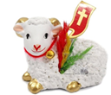

**ZAKREŚL W KÓŁECZKO TO, CZEGO NIE WKŁADAMY DO KOSZYCZKA WIELKANOCNEGO ☺**

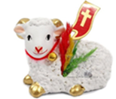 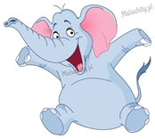

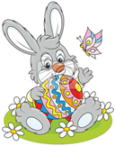

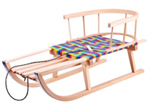 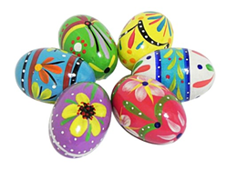

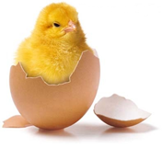

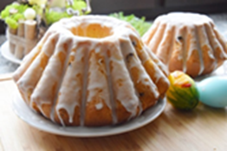 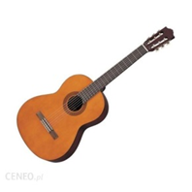

*Wesołych Świąt*

